

软件设计文档

课 题： 校园二手交易平台
组 长： 1800301338于彬磊
组 员： 1800301409蔡天孚
1800301416黄焯
1800301418黄小帝
1800301420李博文
指导老师： 朱 细 平
日期： 2021年 11 月 8 日

1、概要设计

1.1、系统总体功能设计
本系统需要实现的功能：
1、卖家发布一个商品，买家可以购买商品，当买家购买商品付款后，会在系统中创建一个订单并反馈给卖家，卖家收到订单后就可以根据信息找到买家交易。
2、卖家可以上传商品图片。
3、当需要充值和提现的时候需要联系管理员来进行。系统总体功能图如图1.1所示。
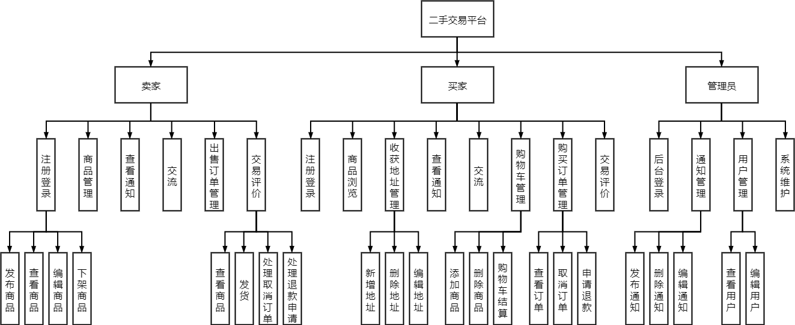
图1.1系统总体功能图

1.2、系统类图设计

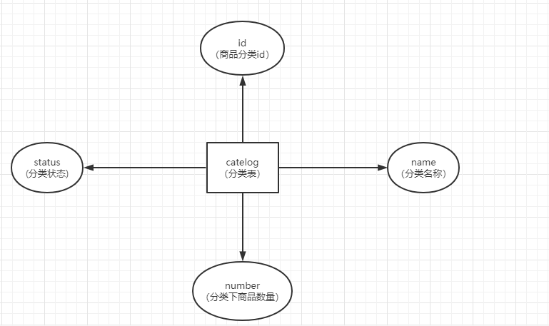
1.2.1、分类表实体
图1.2.1分类表实体

1.2.2、关注表实体
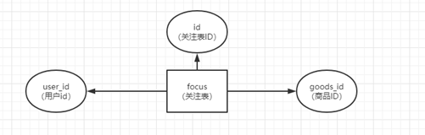
图1.2.2关注表实体

1.2.3、关注表实体
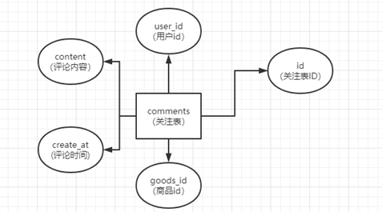
图1.2.3关注表实体

1.2.4、商品表实体
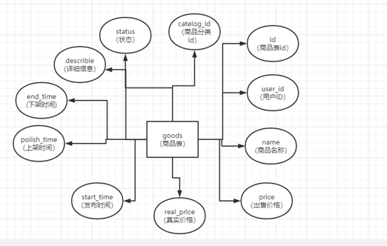
图1.2.4商品表实体

1.2.5、订单表实体
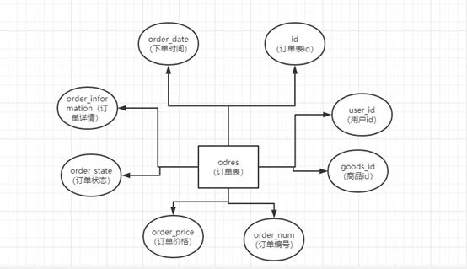
图1.2.5订单表实体

1.2.6、评论表实体
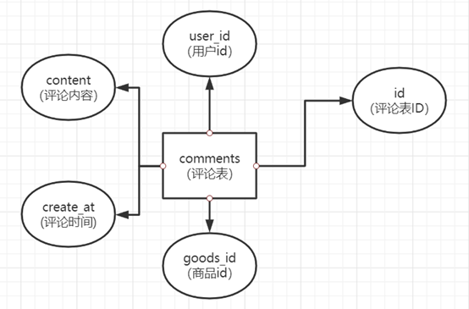
图1.2.6评论表实体

1.2.7、图片表实体
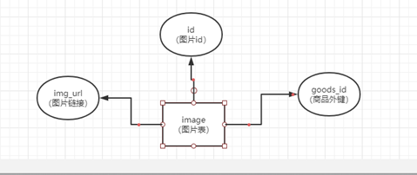
图1.2.7图片表实体

1.2.8、系统信息表主键
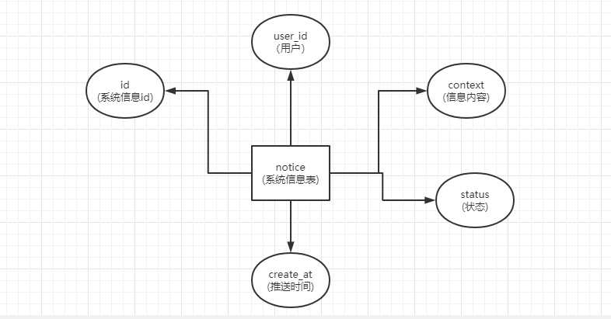

图1.2.8系统信息表主键

1.2.9、 钱包实体表
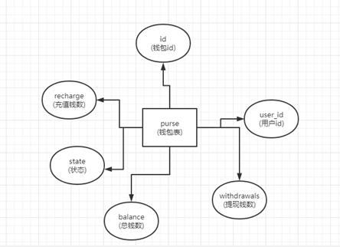
图1.2.9钱包表实体

1.2.10、用户表实体
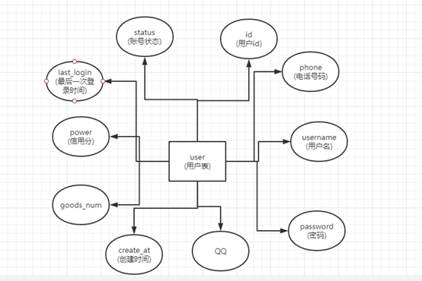
图1.2.10用户表实体

2、数据库设计

2.1、分类表数据库字段
表名 | Catelog（分类表）
列名 | 数据类型 | 精度 | 别名 | 是否为空 | 约束条件
Id | INT | 11 | 商品分类id | 非空
Name | Varchar | 255 | 分类名称
Number | INT | 11 | 分类下商品的数量
Status | INT | 11 | 分类状态
表2.1分类表数据库字段

2.2、关注表数据库字段
表名 | Focus（关注表）
列名 | 数据类型 | 精度 | 别名 | 是否为空 | 约束条件
Id | Int | 11 | 关注表id | 非空
User_id | Int | 11 | 用户id
Goods_id | Int | 11 | 商品id
表2.2关注表数据库字段

2.3、评论表数据库字段
表名 | Comments(评论表)
列名 | 数据类型 | 精度 | 别名 | 是否为空 | 约束条件
Id | Int | 11 | 评论表id | 非空
User_id | Int | 11 | 用户id
Content | Varchar | 255 | 评论内容
Create_at | Datatime | 11 | 评论时间
Goods_id | Int | 11 | 商品id
表2.3评论表数据库字段

2.4、商品表数据库字段
表名 | Goods(商品表)
列名 | 数据类型 | 精度 | 别名 | 是否非空 | 约束条件
Id | Int | 11 | 商品表id | 非空
User_id | Int | 11 | 用户id
Name | Varchar | 255 | 商品名称
Price | Double | 11 | 出售价格
Real_price | Double | 11 | 出售价格
Start_time | Datatime | 11 | 发布时间
Polish_time | Datatime | 11 | 上架时间
End_time | Datatime | 11 | 下架时间
Describle | Varchar | 255 | 详细信息
Status | Int | 11 | 状态
表2.4商品表数据库字段

2.5、订单表数据库字段
表名 | Orders(订单表)
列名 | 数据类型 | 精度 | 别名 | 是否非空 | 约束条件
Id | Int | 11 | 订单表id | 非空
User_id | Int | 11 | 用户id
Goods_id | Int | 11 | 商品id
Order_num | Int | 11 | 商品编号
Order_price | Double | 11 | 订单价格
Order_state | Int | 11 | 订单状态
Order_information | Varchar | 255 | 订单详情
Order_date | Datatime | 11 | 下单时间
表2.5订单表数据库字段

2.6、回复表数据库字段
表名 | Reply(回复表)
列名 | 数据类型 | 精度 | 别名 | 是否非空 | 约束条件
Id | Int | 11 | 评论回复id | 非空
User_id | Int | 11 | 用户id
Atuser_id | Int | 11
Comment_id | Varchar | 255 | 评论id
Content | Varchar | 255 | 回复内容
Create_at | Datatime | 11 | 回复时间
表2.6回复表数据库字段

2.7、图片表数据库字段
表名 | Image(图片表)
列名 | 数据类型 | 精度 | 别名 | 是否非空 | 约束条件
Id | Int | 11 | 图片id | 非空
Goods_id | Int | 11 | 商品id
Img_url | Varchar | 255 | 图片链接
表2.7图片表数据库字段

2.8、系统信息表数据库字段
表名 | Notice(系统信息表)
列名 | 数据类型 | 精度 | 别名 | 是否非空 | 约束条件
Id | Int | 11 | 系统信息id | 非空
User_id | Int | 11 | 用户id
Context | Varchar | 255 | 信息内容
Status | Int | 11 | 状态
Create_at | Datatime | 11 | 推送时间
表2.8系统信息表数据库字段

2.9、钱包表数据库字段
表名 | Purse(钱包表)
列名 | 数据类型 | 精度 | 别名 | 是否非空 | 约束条件
Id | Int | 11 | 钱包id | 非空
User_id | Int | 11 | 用户id
Withdrawals | Double | 11 | 提现钱数
Balance | Double | 11 | 总钱数
State | Int | 11 | 状态
Recharge | Double | 11 | 充值钱数
表2.9钱包表数据库字段

2.10、用户表数据库字段
表名 | User(用户表)
列名 | 数据类型 | 精度 | 别名 | 是否非空 | 约束条件
Id | Int | 11 | 用户id | 非空
Phone | Varchar | 255 | 电话
Username | Varchar | 255 | 用户名
Password | Varchar | 255 | 密码
QQ | Varchar | 255
Create_at | Datatime | 11 | 创建时间
Goods_num | Int | 11
Power | Int | 11 | 信用分
Last_login | Datatime | 11 | 上一次登录时间
Status | Int | 11 | 账号状态
表2.10用户表数据库字段

3、详细设计

3.1、基础功能

3.1.1、注册界面
- 用户发送注册请求，系统回应，返回注册界面，注册界面如图3.1.1所示
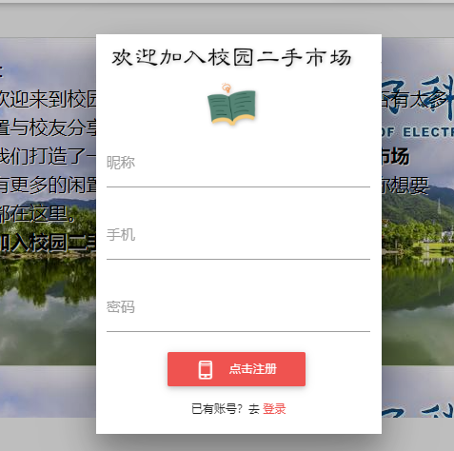
图3.1.1注册界面
- 在用户完成正确的注册后，将信息储存到数据库中。活动图如图3.1.2所示
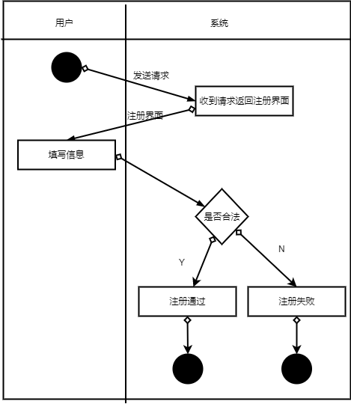
图3.1.2注册界面活动图

3.1.2、登录界面
- 用户进入界面后首先会看到一个首页，有着基本信息。如图3.1.2所示。
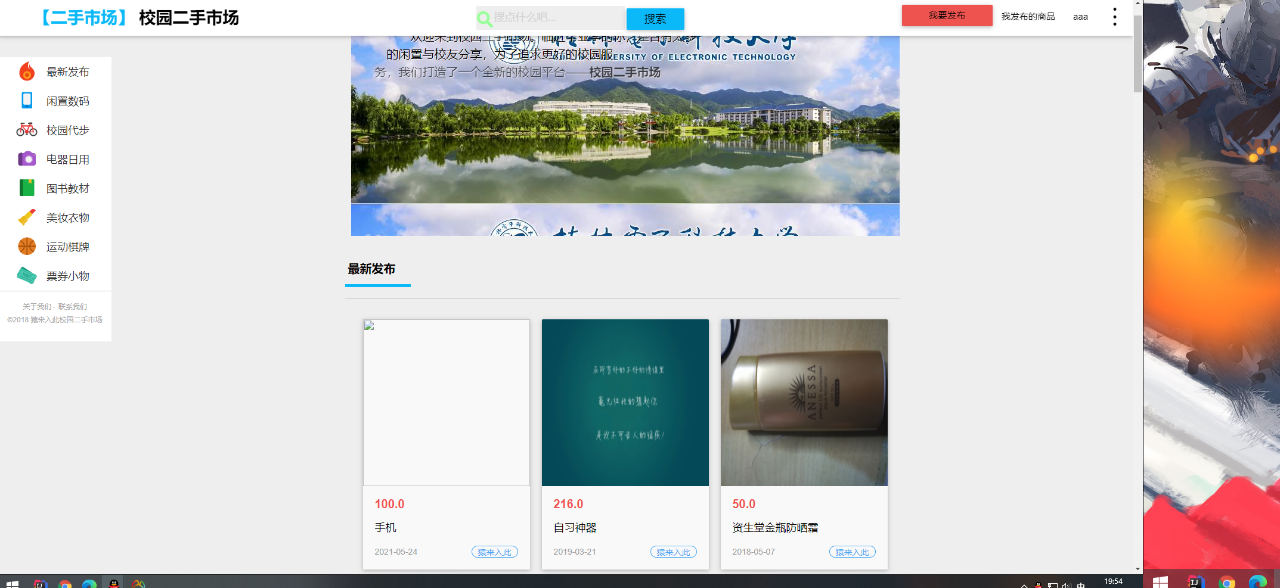 图3.1.2注册界面活动图
- 用户发起登陆过程，系统提供登陆界面供用户使用。
- 用户输入信息进行校验，检索完毕后给与用户结果。
- 登录成功或者登录失败。登录界面如图3.1.3所示。活动图如图3.1.4所示。
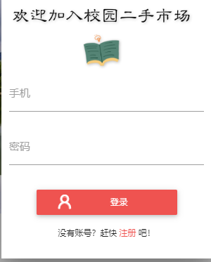
图3.1.3登陆界面
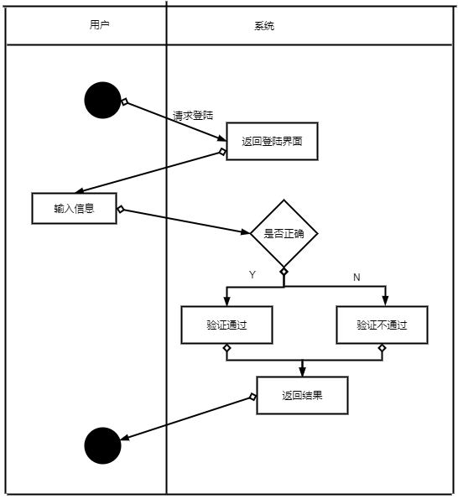
图3.1.4登陆活动图

3.2、买家设计

3.2.1、购物流程
- 登录后用户查看商品或搜索商品。
- 将心仪的商品加入我的关注，以随时付款。
- 在付款前需进行充值，余额不够的话无法支付。
- 在收货后可以进行评价。流程图如图3.2.1所示
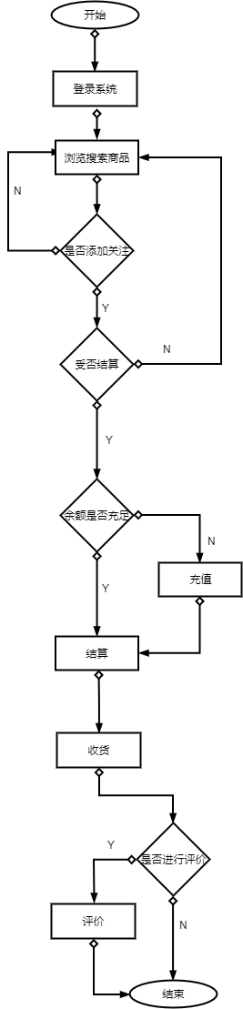
图3.2.1购物流程图

3.2.2、订单功能
- 可管理自己的订单。订单中心如图3.2.2所示
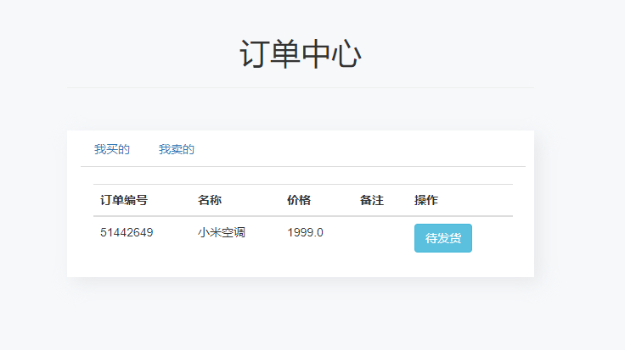
图3.2.2订单中心
- 取消订单或退货退款服务。取消订单活动图如图3.2.3所示
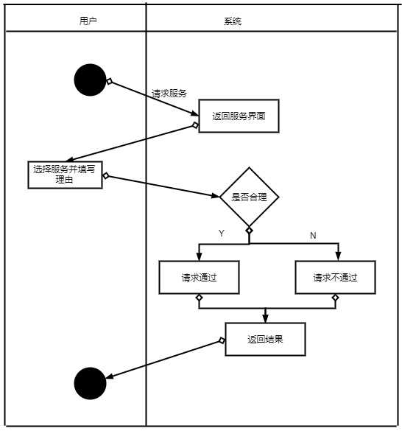
图3.2.3订单活动图

3.3、卖家设计

3.3.1、上架商品
- 卖家向系统进行上架商品请求，上架服务如图3.3.1所示。
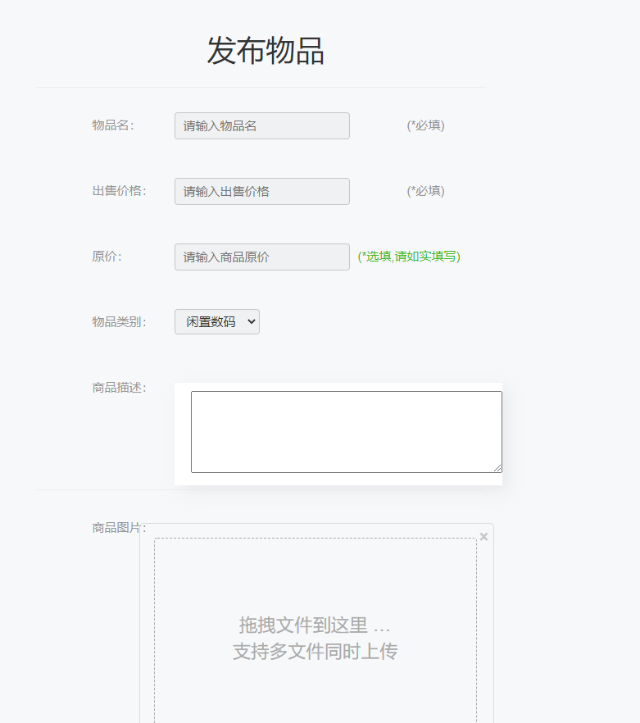
图3.3.1上架服务
- 卖家将上架商品信息输入，传给后台。
- 后台进行审核，审核通过即让其上架，审核不通过告知买家。商品上架活动图如图3.3.2所示
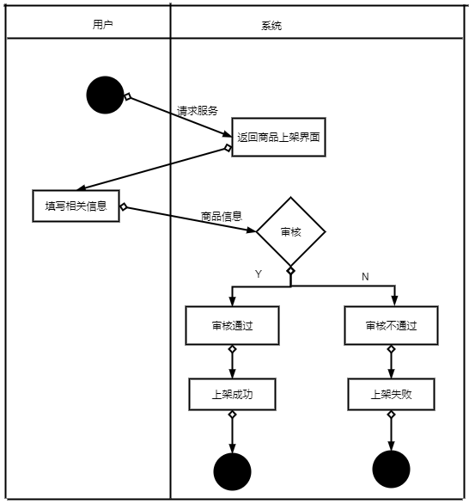
图3.3.2商品上架活动图

3.3.2、下架商品
卖家向系统申请下架商品，下架服务如图3.3.3所示。 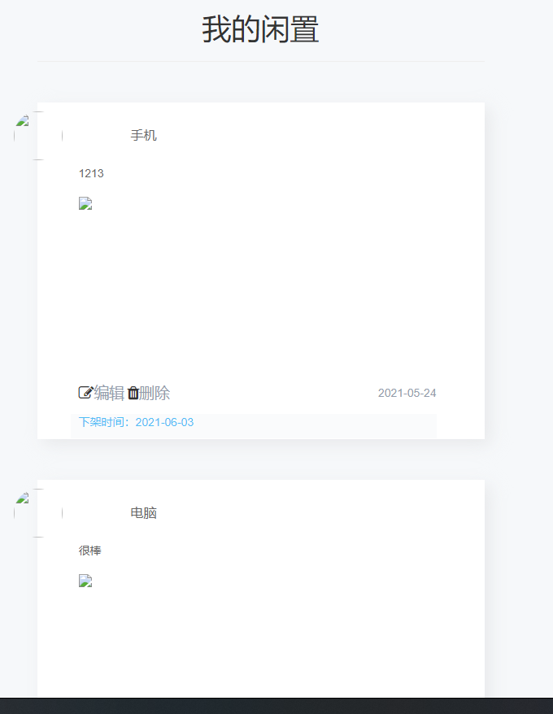
图3.3.3下架服务
- 系统审核后下架商品，下架活动图如图3.3.4所示
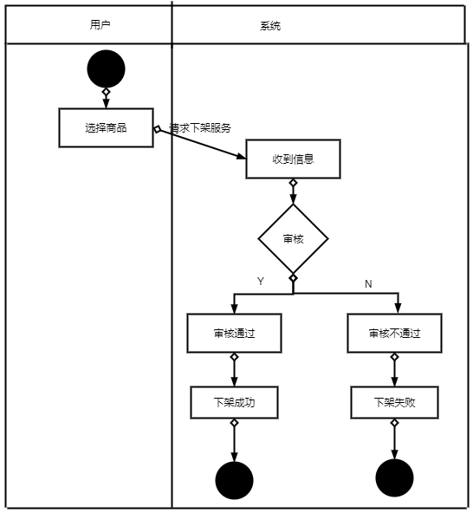
图3.3.4下架服务活动图

3.4、管理员设计

3.4.1、用户管理
- 通过登录进管理界面。后台登陆界面如图3.4.1所示
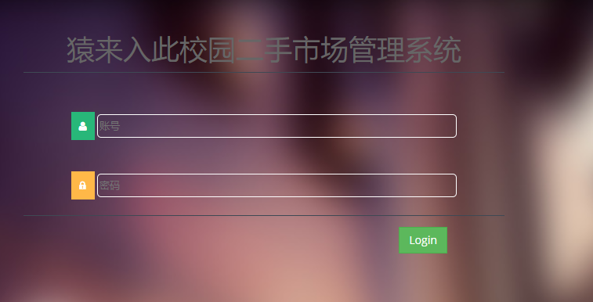
图3.4.1后台登陆
- 可对用户进行管理修改操作。用户管理界面如图3.4.2所示
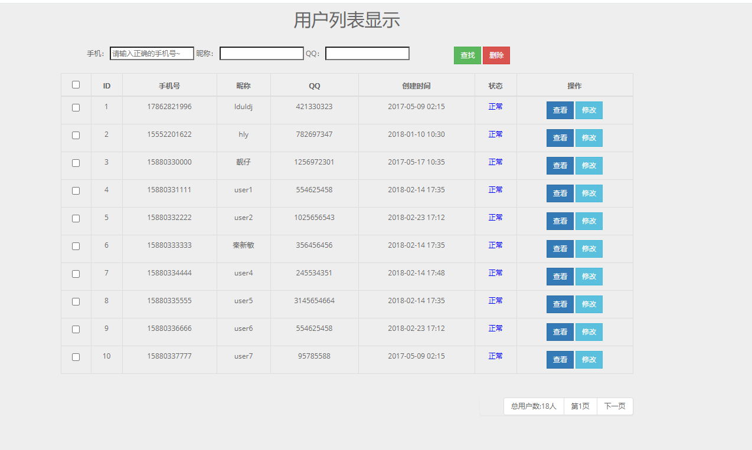
图3.4.2用户管理界面
- 管理员对系统发来的请求进行用户管理。活动图如图3.4.3所示。
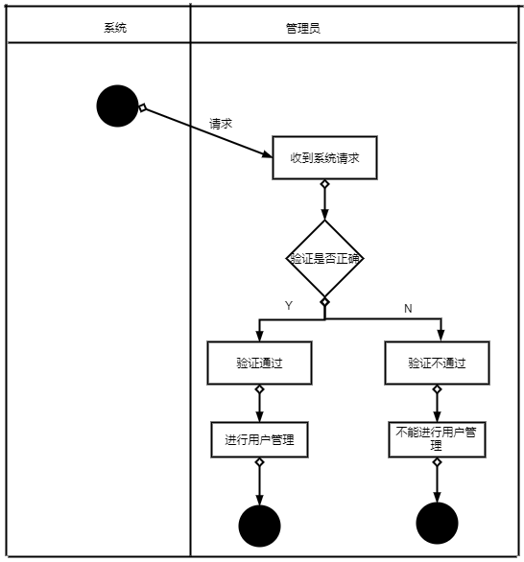
图3.4.3用户管理活动图

3.4.2、订单管理
- 可对订单进行管理修改操作。订单管理界面如图3.4.4所示
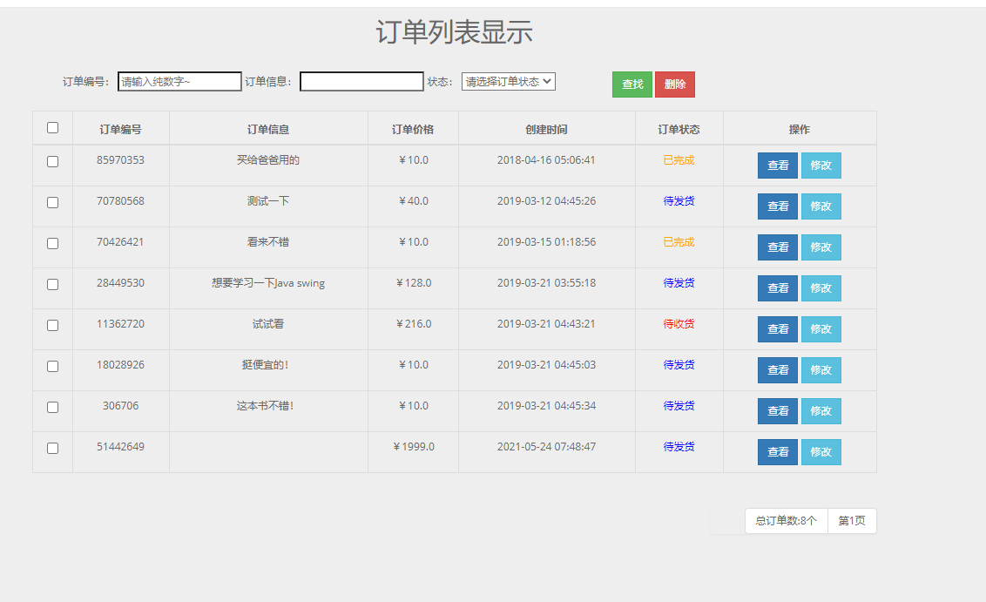
图3.4.4订单管理界面
- 管理员对系统发来的请求进行订单管理。活动图如图3.4.5所示。
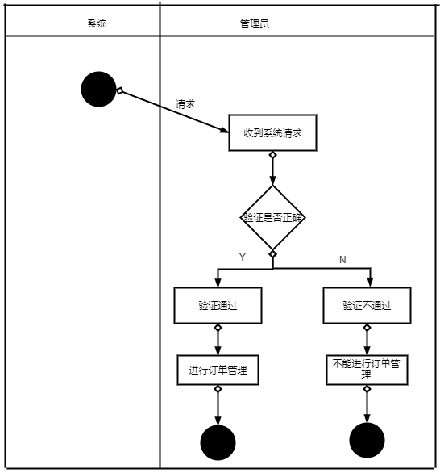
图3.4.5订单管理活动图

3.4.3、商品管理
- 商品用户进行管理修改操作。商品管理界面如图3.4.6所示
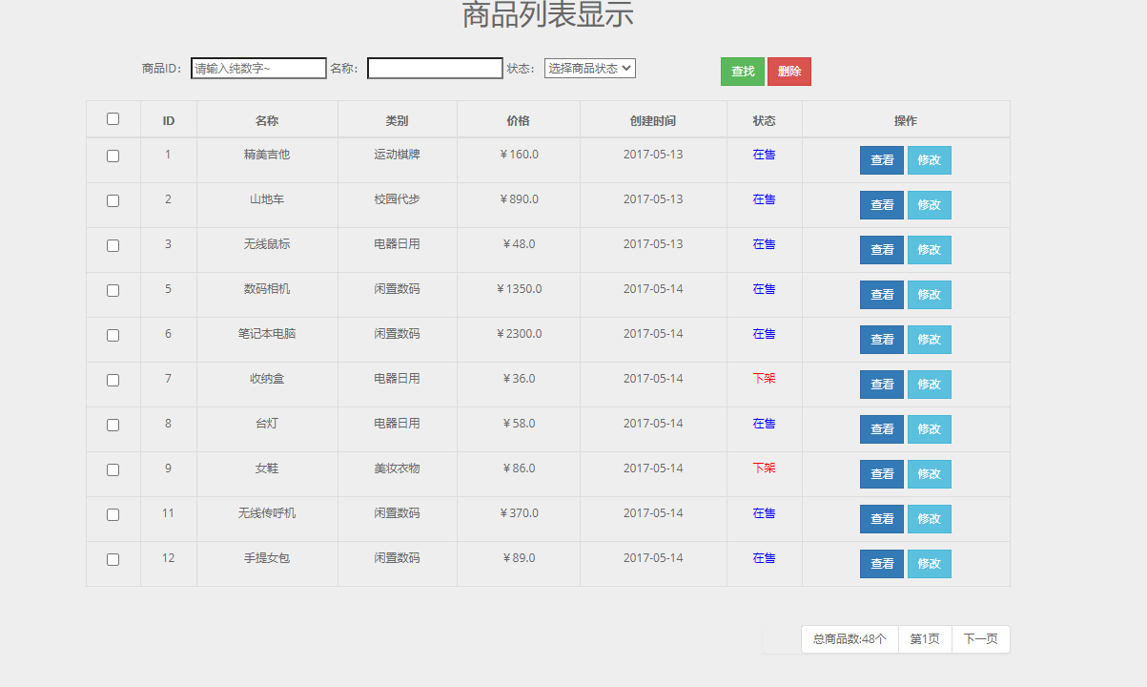
图3.4.6商品管理界面
- 管理员对系统发来的请求进行商品管理。活动图如图3.4.7所示。
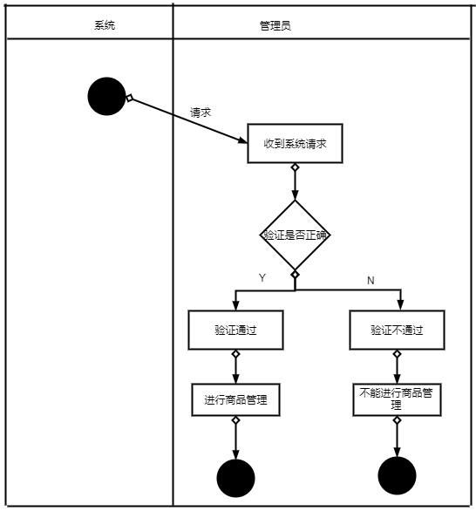
图3.4.7商品管理界面

